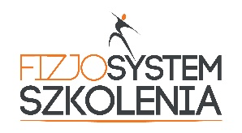
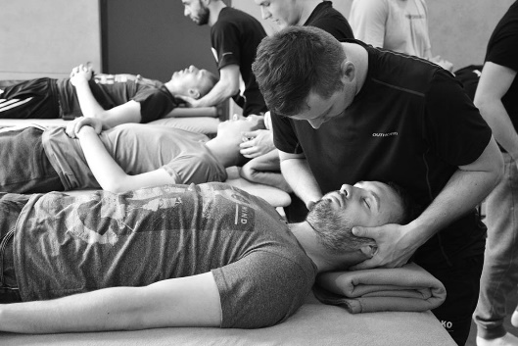
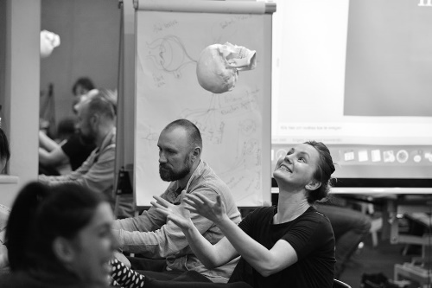
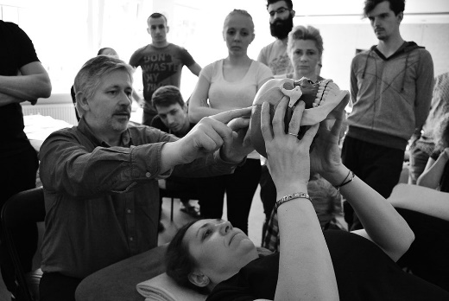
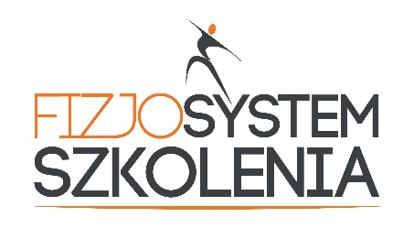
Terapia stawów skroniowo-Żuchwowych TMJ
kurs zaawansowany
III edycja
Instruktorzy:
Valerio Palmerini PT-MSc, PhD (c)
mgr Tomasz Marciniak
Termin:
24-25.06.2023r.
Miejsce: Warszawa, ul. Wita Stwosza 32 lok. 1
www.fizjosystem-szkolenia.pl
Cena: 1500zł
Kurs adresowany jest do absolwentów podstawowego kursu Terapii stawów skroniowo-żuchwowych oraz uczestników innych szkoleń o tematyce TMJ

ZAPROSZENIE NA KURS

Zadatek 600 zł (zadatek jest gwarancją rezerwacji miejsca na kursie, o uczestnictwie decyduje kolejność wpłat)
II rata 900zł płatne do 24.05.2023r.

W tytule przelewu proszę wpisać:
imię i nazwisko
„TMJ zaawansowany e.3”

Dane do przelewu:
FizjoSystem A. Ficygowska, P. Ficygowski s.c.
02-661 Warszawa, Ul. Wita Stwosza 32/1
Nr konta:
05 1050 1025 1000 0024 1448 5587

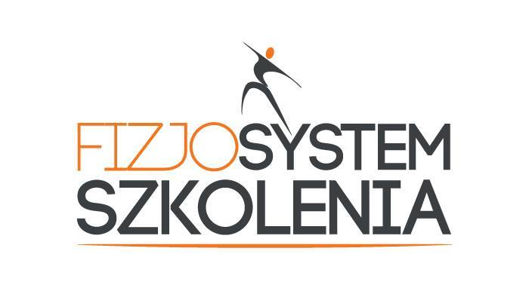
FizjoSystem A.Ficygowska, P. Ficygowski s.c.
02-661 Warszawa, Ul. Wita Stwosza 32/1
NIP: 521-369-05-28
www.fizjosystem-szkolenia.pl
kursy@fizjosystem.com

Wysłanie formularza zgłoszeniowego przez stronę www.fizjosystem-szkolenia.pl wiąże się z akceptacją regulaminu kursów, dostępnego na stronie www.fizjosystem-szkolenia.pl
PLAN ZAAWANSOWANEGO SZKOLENIA TMJ:

- Podsumowanie wiadomości z poprzednich modułów
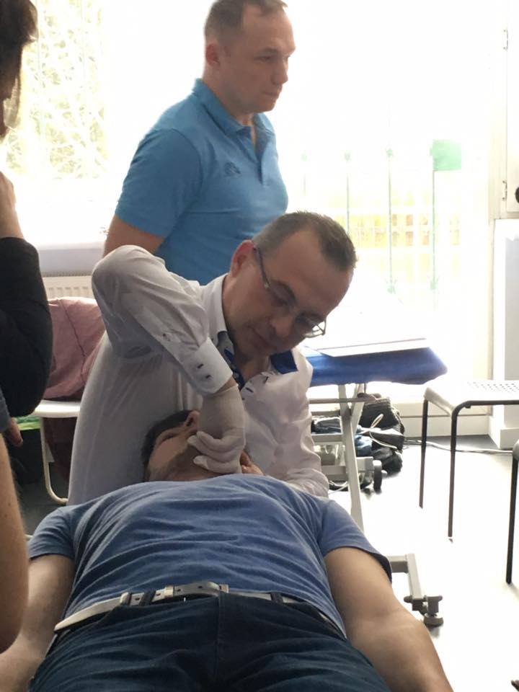
- Zaburzenia skroniowo-żuchwowe i postawa ciała – czy istnieje pomiędzy nimi połączenie?
- Fizjoterapia kręgosłupa szyjnego i piersiowego – propozycja terapii u pacjentów z TMD.
- Bruksizm – definicja, etiologia, epidemiologia, powiązania z TMD, propozycja fizjoterapii.
- Praca z pacjentem – pokaz.
- TMD podczas lockdownu – globalne ćwiczenia terapeutyczne (ang. Global Therapeutical Exercises) dla pacjentów z TMD.
- Emocje i TMD – jaki wpływ? Jaka fizjoterapia?
- Szumy uszne – definicja, etiologia, epidemiologia, powiązania z TMD, propozycja fizjoterapii.
- Zaburzenia zgryzu, szynoterapia i TMD.
- Fizjoterapia przed i po zabiegach ortognatycznych (chirurgii twarzowo-szczękowej).
- Praca z pacjentem – pokaz.

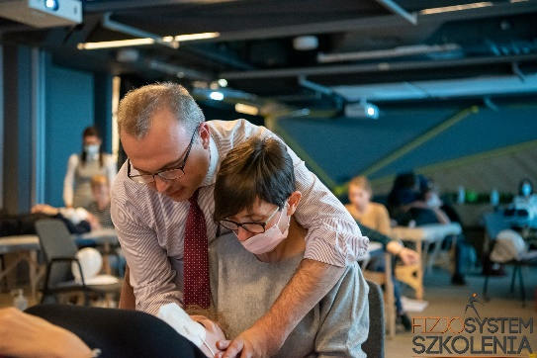

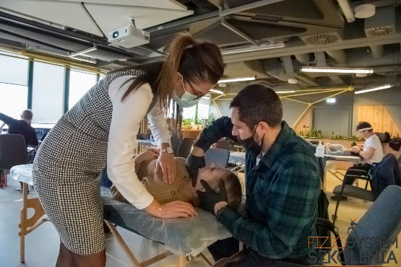
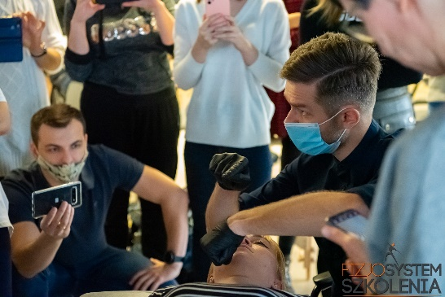

GODZINOWY PLAN KURSU:
Rejestracja uczestników I dnia szkolenia od godziny 8.45
I dzień: 9.00 - 17.00
II dzień: 9.00 - 17.00

Obowiązkowe wyposażenie uczestnika kursu:
- zmienne obuwie sportowe
- strój sportowy
- przybory do pisania

Kurs będzie prowadzony w języku angielskim z konsekutywnym tłumaczeniem na język polski.
Wszystkie materiały w postaci skryptu otrzymują Państwo w języku polskim.

Faktury końcowe za szkolenie wystawiane są na podstawie NIPu podanego w formularzu zgłoszeniowym z datą zakończenia kursu i wysyłane są do państwa mailowo do 15 dnia kolejnego miesiąca – zgodnie z ustawą o księgowości.

